QUIZ 1º ANO – INGLÊS 2º BIMESTRE

- QUAL A “COLOR” DO “BOOK” QUE A PROFESSORA TROUXE PARA A AULA?

- A BLUE BOOK.
- A YELLOW BOOK.
- A GREEN BOOK.
- A RED BOOK.

- QUANTAS “ERASERS” A PROFESSORA TROUXE PARA A AULA?

- ONE 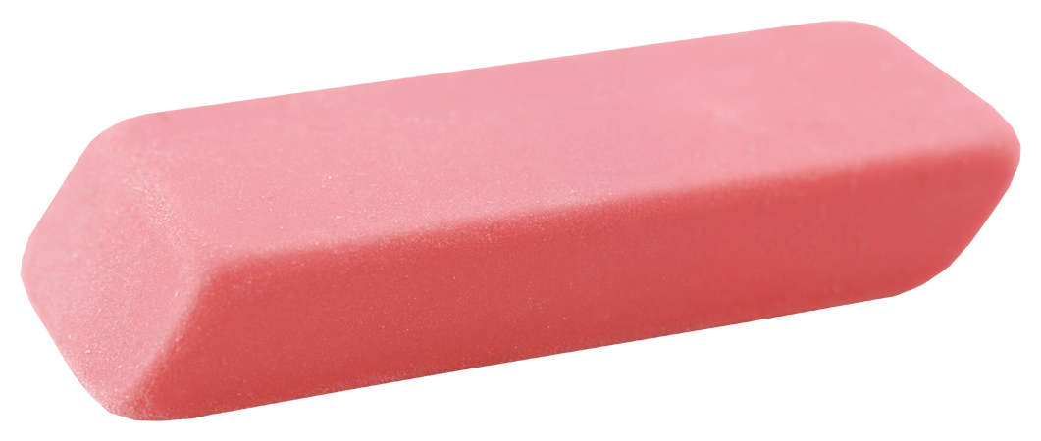

- TWO

- THREE

- FIVE

- COMO SE FALA “MEU NOME É...” EM INGLÊS?

- HELLO, I’M FINE.
- I HAVE TWO PENCILS.
- THIS IS PINK.
- MY NAME IS...

- DAS CORES NO PALITINHO QUE A PROFESSORA TROUXE, QUAL COR NÃO ESTAVA PRESENTE?

- BLACK
- ORANGE
- RED
- YELLOW

- QUANTOS “FINGERS” (DEDOS) VOCÊ TEM EM UMA MÃO?

- THREE
- FOUR
- FIVE
- TWO

RESPOSTAS: 1.A; 2.C; 3.D; 4.A; 5.C

